Урок 19.
Дата.
Тема. Спонукальні речення. Ознайомлення з поняттям команди.
Мета. Ознайомити учнів із поняттями «команда» і «виконавці». Формувати у дітей вміння складати спонукальні речення і команди, виділяти головне в матеріалі, ознайомити їх з поняттям система команд виконавця. Формувати у учнів практичні навички при роботі із програмою Scratch (Скретч) та виконавцем Рудий кіт, вміння складати проекти за допомогою програми Скретч. Розвивати у учнів логічне мислення, образну пам’ять, довільну увагу, вміння самостійно працювати з текстом підручника, сприяти формуванню алгоритмічного мислення. Виховувати у школярів бажання піклуватися про своє здоров’я, виховувати цілеспрямованість, почуття відповідальності, зацікавленість основами алгоритмізації та програмування, любов до Батьківщини.
Матеріали до уроку: підручник Коршунова О.В. «Сходинки до інформатики» для 2 класу, розвивальні завдання, зошити з друкованою основою, сигнальні картки, картки із завданнями.
Програмне забезпечення: комп’ютерна програма «Скретч» (англ. Scratch).
Тип уроку: засвоєння нових знань, формування вмінь та навичок.

Хід уроку:
І. Організаційна частина.
- Створення емоційного настрою.
- Добрий день, хлоп’ята!
Добрий день дівчата!
Щоб в інформатику
зробити новий крок
Ви прийшли на цей урок.
- Діти, подивіться один на одного, усміхніться. Тепер до мене усміхніться. Ось із таким хорошим настроєм, доброзичливим ставленням один до одного ми і розпочинаємо наш урок. Давайте пригадаємо, якими повинні бути учні на уроці? (Уважними, організованими, слухняними, активними…)
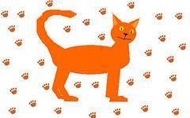
Рудий котик, Гарфілд звати.
Дуже любить мандрувати.
Самому іти не личить.
Він з собою друзів кличе.
- Про кого йдеться у вірші? Чи хочете ви потоваришувати з Рудим котиком?
II. Актуалізація набутих знань.
- Повторення правил поведінки у комп’ютерному класі.
а) Розігрування ситуації. Гра «Сигнал».
- Наш новий друг, Рудий котик, ніколи не був у комп’ютерному класі. І тому він
не знає всіх правил поведінки на уроці інформатики. Діти, а давайте йому допоможемо? Разом пограємо у гру «Сигнал».
Підняти червону картку, якщо Рудий котик озвучив правило неправильно і зелену, якщо правило озвучене вірно.
- Гратися на комп’ютері можна досхочу.
- Відстань до екрану повинна бути 50-60 см.
- Поїсти можна і біля комп’ютера.
- Якщо вимкнувся комп’ютер, то не смикай за кабель.
- Якщо в тебе мокрі руки або одяг, то сідати до комп’ютера не можна.
- На клавіші потрібно тиснути сильно.
- Коли пролунав дзвоник на урок, швидко біжи до комп’ютера і вмикай його.
- До екрану доторкатися можна тільки пальцем.
Які ще правила техніки безпеки ви знаєте?
б) Повторення віршика з ТБ.
- Молодці! З такими розумними дітьми можна сміливо працювати далі. Сьогоднішній наш урок буде потребувати ваших знань з української мови.
- Вправа для підготовки до вивчення нового матеріалу.
– Пригадайте, що називається реченням? (Слово або група слів, зв’язаних між собою за змістом.)
- Які бувають речення за метою висловлювання? Прочитайте, будь ласка, запропоновані речення.
1. Другокласники вчать інформатику.
2. Вчи інформатику!
3. Що вчать другокласники?
- Як можна розділити дані речення за метою висловлювання.
Як ви думаєте, яким з речень може користуватися комп’ютер?
Так, спонукальним реченням.
ІII. Мотивація навчальної діяльності.
- Оголошення теми і мети уроку.
- Описання програм для комп’ютерів, які складають люди, можуть бути настільки досконалими, що іноді здається, начебто комп’ютер багато чого знає, розуміє й навіть може думати. На сьогоднішньому уроці і на наступних ми будемо програмістами.
- А хто такі програмісти? Ми складатимемо команди для комп’ютерного виконавця, вивчаючи в такий спосіб можливості комп’ютера. Ми ознайомимось з новою, дещо незвичною ще для вас комп’ютерною програмою Скретч та комп’ютерним виконавцем Рудим котом.
Запишався рудий кіт.
Ще таке не бачив світ.
Рижі вуса причесав,
Відтепер (усім сказав):
Пізнаю команди я,
Добрий виконавець я,
В кожному комп’ютері живу,
Діточок маленьких вчу.
Ти команду мені дай.
Швидше дій – не зволікай!
IV. Вивчення нового матеріалу.
- Бесіда.
– Які речення називають спонукальними? Речення, яке спонукає до дії називається спонукальним. Наприклад: посміхнись, зачини вікно, полий квіти, сиди рівно, тощо. Що на вашу думку означає слово «спонукати»?
2. Гра «Робот».
Один з учнів виходить до дошки, а інші учні по черзі висловлюють для нього спонукальне речення. Якщо речення дійсно спонукальне – учень виконує його вимоги, якщо ні – звучить різкий звуковий сигнал.
- Щойно під час гри ми з вами керували віддалено учнем (ім’я). Він виконував певні дії, до яких ви його спонукали. Програмісти таким чином заставляють діяти роботів. Чи хочете ви самі керувати якимось героєм, наприклад котиком?
- Тут зовсім немає нічого складного, але спочатку нам потрібно з’ясувати, що таке
«команда», хто її віддає та хто має виконувати. А також ознайомитись з комп’ютерною програмою Scratch, за допомогою якої ми й будемо керувати нашим котиком.
3. Розповідь з елементами бесіди.
– Як інакше назвати наказ? (Команда.)
– На яких уроках ви зустрічаєтесь з наказами, командами? (Фізкультура, танці, праця, музика, на всіх уроках.)
– Наприклад, на уроці фізкультури вчитель сказав «Шикуйся!», на уроці танців «Встаньте в другу позицію», на уроці образотворчого мистецтва «Візьміть фарби», а на уроці музики «Заспівайте ноту до». Ви помітили, що ці речення схожі на команди, які слід виконати?
– Зробіть висновок, що таке команда. (Команда – це речення, що спонукає до
дії.)
– Той, хто виконує команду, називається виконавцем. Виконавцем команд може бути людина, тварина, робот, комп’ютер тощо. Учень на уроці – виконавець. Він виконує команди вчителя: «Подивіться на дошку. Відкрийте підручник. Запишіть розв’язання задачі.» Дресирований собака – також виконавець. Він виконує ті команди, яким навчив його хазяїн: «Сидіти! Поруч! Апорт! Служити!» Комп’ютер – теж виконавець. Він виконує команди, які ти йому надаєш. Наприклад: «Запустити програму. Записати текст на диск. Згорнути вікно програми. Розгорнути вікно на весь екран. Завершити роботу програми.» Кожен
виконавець має свої команди і може виконувати тільки їх.
Якось зібрались кілька чоловік. Один був художником, другий – композитором, третій – письменником. Їм дали команду зобразити ведмежа. Кожен з них зробив це по-своєму. Що у них вийшло? Як виконав цю команду художник? Композитор? Письменник? Чим користувався кожен з них? (Фарбами, звуками, словами.)
- А як би це зробив артист? Покажітъ.
- Кого стосуються такі команди:
- Лежати, апорт, голос!? (Собака).
- Струнко! Рівняння на командира!? (Солдатів, вояків).
- Візьміть ручку, пишемо задачу? (Учнів).
- Стоп, машина! Повний назад!? (Рульового, керманича).
Правильно. Ці команди виконують собаки, солдати, учні, рульовий (керманич). Як їх ycix назвати одним словом? Це виконавці.
V. Закріплення набутих знань.
1. Робота з підручником. («Стій, готуйсь – командувати буду!» - ст. 60-62)
а) розгляд ілюстрацій, читання статті;
б) бесіда. Перевірка розуміння прочитаного.
- Які речення називають спонукальними?
- Що таке «команда»?
2. Вправа «Шифрувальник».
Речення, яке спонукає до дії – це …
а(4) о(2) м(3) к(1) н(5) д(6) а(7).
Той, хто виконує команди називається
в(1), к(3), и(2), о(4), а(6), в(7), н(5), е(9), ц(8), м(10).
3. Фізкультхвилинка (відео на мультимедійному екрані).
4. Робота в парах. Гра «Зберися до школи».
Розкладіть картки в потрібному порядку відповідно до того, які дії ви виконуєте, збираючись до школи.
5. Робота у зошиті.
VI. Робота за комп’ютером. Робота з програмою Скретч (англ. Scratch). (15хв.)
- Ввімкнення комп’ютера.
- Інструктаж і практична робота учнів з програмою Скретч.
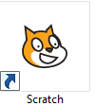
- Сьогодні ми познайомимося із новим героєм наших уроків Рудим котом. Разом із ним ми будемо вчитися рухатися, малювати і навіть говорити. А ще навчимося змінювати його зовнішній вигляд. А допоможе нам в цьому програма Scratch (в перекладі з англійської мови «подряпина»).
На робочому столі комп’ютера ми можемо знайти піктограму (значок цієї програми)

Познайомимося із складовими вікна даної програми.
Впізнай командира і виконавця. Озвуч команду.
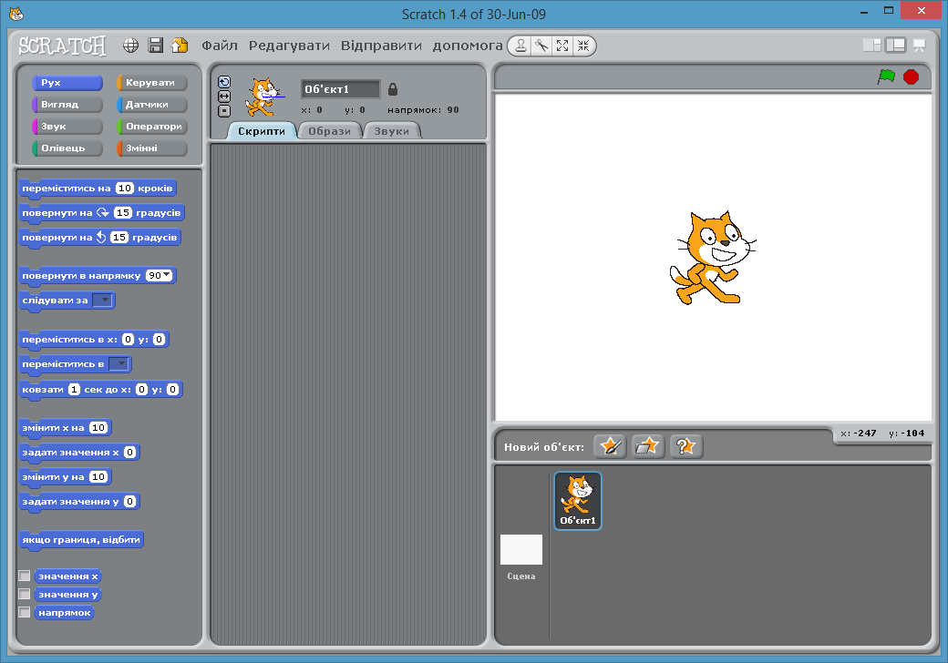
Групи команд

Сцена

Команди Команди для виконавця
У лівій частині вікна знаходяться команди. Їх може виконувати Рудий кіт. Вони розподілені за групами: рух, вигляд, звук, олівець. Щоб побачити команди,потрібно вибрати одну з кольорових кнопок.
Рудий кіт буде виконувати ту команду, яку ви перетягнете в центральну частину вікна прийомом «перетягування».
Рудий кіт виконує всі команди на прямому білому полотні, яке називається сцена.

Сьогодні ми навчимо Рудого кота говорити. Для цього слід виконати такі дії.
Виконуй такі дії:
1. Запусти на виконання програму Scratch. Для цього знайди на Робочому столі значок цієї програми і двічі клацни ліву кнопку миші.
2. Вибери у лівій частині вікна кнопку Вигляд.
3. Перетягни команду говорити впродовж у центральну частину вікна.
4. Запусти команду на виконання — підведи до команди вказівник і двічі клацни ліву кнопку миші. Поспостерігай за поведінкою Рудого кота.
5. Зміни у команді говорити впродовж слово «Привіт!» на «Доброго дня!»
6. Запусти команду на виконання.
7. Перетягни наступну команду говорити впродовж у центральну частину та приєднай її до попередньої.
8. Зміни у команді говорити впродовж слово «Привіт!» на текст «Я — Рудий кіт! Радий нашому знайомству».
9. Запусти групу команд на виконання — підведи до будь-якої команди вказівник і двічі клацни ліву кнопку миші.
(Секрет програмування в середовищі Скретч полягає в тому, що тут не потрібно запам’ятовувати назви команд і вміти писати їх без помилок. Програми у Скретч не пишуть, а складають з готових блоків-команд, подібних до блоків конструктора Лего. Таку програму легко змінити, додавши (чи видаливши) відповідний блок, і, що найважливіше, результат цих змін відразу можна побачити у вікні. Створену у Скретчі програму називають проектом. Вікно поділено на три частини. Праворуч угорі міститься велике вікно з білим тлом і зображенням рудого кота у центрі. Це сцена, і саме тут відбуватимуться всі запропоновані вами події. У середній частині вікна із блоків-команд складають сценарії, добирають образи для героїв проектів і озвучують їх. Команди містяться у лівій частині вікна. Усі блоки-команди поділено на вісім категорій: Рух, Керувати, Вигляд, Датчики, Звук, Оператори, Олівець, Змінні.)
(Вчитель допомагає учням працювати за комп’ютером.)
- Релаксація.
- Очки вліво подивились –
Там нічого не змінилось!
Вправо поведем зінички...
Ні зайчати, ні лисички...
Ми нікого там не бачим?
Знову вліво... і направо...
Це не вправи, а забава!
Оченятам зняли втому,
До роботи, нумо, знову!
VII. Розвиток логічного мислення.
1. Задачі для допитливих.
Равлик Тишко потрапив у лабіринт, вкінці якого знаходиться зелений соковитий
листок. Допоможіть равлику вибратися з лабіринту і доповзти до листка. Доповзи до листка
1.Початок.
2.Проповзи 2 клітинки праворуч
3.Проповзи 3 клітинки вниз
4.Проповзи 1 клітинку ліворуч
5.Проповзи 3 клітинки вниз
6.Проповзи 2 клітинки праворуч
7.Проповзи 2 клітинки вниз
8.Проповзи 4 клітинки праворуч
9.Проповзи 4 клітинки вниз
10.Проповзи 2 клітинки праворуч
11.Кінець.
VIIІ. Підсумок уроку.
1. Узагальнююча бесіда.
- Збіг урок наш, як коротка мить,
Дуже швидко час біжить.
Час вже підсумки нам підбити,
Чого ж зуміли досягти ми.
- Що нового ви дізнались на уроці?
– Що таке команда?
– Хто такий виконавець?
– Назвіть хто або що може буди виконавцями?
- Як звуть виконавця, з яким ми познайомились сьогодні на уроці?
- Яким чином ви примусили Рудого кота говорити?
2. Підведення підсумків уроку.
- Чи цікавий урок був сьогодні?
присядьте — якщо було нецікаво;
піднесіть руки догори, плесніть у долоні – вам все сподобалось.
- Ось і закінчився наш урок.
Були ви всі «Молодці».
За те, що ви всі міркували,
Слухали і відповідали, –
Я дякую вам усім!

